**基隆市東信國小12年國教校訂課程─彈性學習課程設計方案**

**【綠生活科學小達人專題探究課程】**

**《課程設計理念》**

「綠生活科學小達人」專題探究課程以環境教育為中心議題，以行動科技為輔助工具，以科學探究為學習核心，以跨領域課程為發展策略，結合學校環境教育及行動智慧既有的優勢資源與發展成果，期能達到「增進學生環保素養，發揮生活創意，運用科學方法解決問題。」之學習總目標。

本專題探究課程是本校12年國教校訂課程彈性學習發展特色方案之一，課程發展策略運用動機教學模式(ARCS)，引導學生進入學習，激發學習樂趣。為提升學生科學探究之素養，規劃小主題學習任務，進行「觀察、查閱、定題、計畫、探索、發現、討論及傳達」等探究歷程。為增進學生聚焦討論及回饋，運用KWL問答策略，進行學習紀錄。為連貫多元評量，讓孩子設計、製作及發表等系列完整學習。

以總綱三大核心素養：A自主行動-A2系統思考與解決問題、B溝通互動-B2科技資訊與媒體素養及C社會參與-C1道德實踐與公民意識，發展出五、六年級共四個學期之課程，包括環保樂器製作叮叮咚、東信校園植物AR大觀園、環保Go Green宣講團─破解全球暖化台灣災害密碼、從東信出發 手遊基隆景點 看見環保與防災等四大主題，課程地圖彙整如下：

**《核心素養發展學習主題課程地圖》**

**學習總目標：增進學生環保素養，發揮生活創意，運用科學方法解決問題。**

|  |  |  |  |
| --- | --- | --- | --- |
| 年級  學期 | 學習主題 | 總節數 | 總綱核心素養 |
| 五年級  第1學期 | 環保創意樂器  叮叮咚 | 20 | **A自主行動 A2系統思考與解決問題**  E-A2 具備探索問題的思考能力，並透過  體驗與實踐處理日常生活問題。  **B溝通互動 B2科技資訊與媒體素養**  E-B2 具備科技與資訊應用的基本素養，  並理解各類媒體內容的意義與影響。  **C社會參與 C1道德實踐與公民意識**  E-C1 具備個人生活道德的知識與是非判  斷的能力，理解並遵守社會道德規  範，培養公民意識，關懷生態環境。 |
| 五年級  第2學期 | 東信校園植物  AR大觀園 | 20 |
| 六年級  第1學期 | 環保Go Green  宣講團─破解全球  暖化台灣災害密碼 | 20 |
| 六年級  第2學期 | 從東信出發  手遊基隆景點  看見環保與防災 | 18 |

**《環境教育議題融入課程分析》**

課程主題

環境主題

|  |  |  |  |  |
| --- | --- | --- | --- | --- |
|  | 環保創意樂器  叮叮咚 | 東信校園植物  AR大觀園 | 環保Go Green  宣講團─  破解全球暖化  台灣災害密碼 | 從東信出發  手遊基隆景點  看見環保與防災 |
| 環境倫理 |  | 環E1、環E2 |  | 環E2、環E3 |
| 永續發展 |  | 環E5 | 環E6 | 環E4、環E5 |
| 氣候變遷 |  |  | 環E7、環E8  環E9、環E10 |  |
| 災害防救 |  |  | 環E11、環E13 | 環E12 |
| 能源資源  永續利用 | 環E14、環E16  環E17 | 環E14 | 環E15 |  |

**※環境教育議題之學習主題內涵說明：**

|  |  |
| --- | --- |
| 環境倫理 | 環E1 參與戶外學習與自然體驗，覺知自然環境的美、平衡、與完整性。  環E2 覺知生物生命的美與價值，關懷動、植物的生命。  環E3 了解人與自然和諧共生，進而保護重要棲地。 |
| 永續發展 | 環E4 覺知經濟發展與工業發展對環境的衝擊。  環E5 覺知人類的生活型態對其他生物與生態系的衝擊。  環E6 覺知人類過度的物質需求會對未來世代造成衝擊。  環E7 覺知人類社會有糧食分配不均與貧富差異太大的問題。 |
| 氣候變遷 | 環E8 認識天氣的溫度、雨量要素與覺察氣候的趨勢及極端氣候的現象。  環E9 覺知氣候變遷會對生活、社會及環境造成衝擊。  環E10覺知人類的行為是導致氣候變遷的原因。 |
| 災害防救 | 環E11 認識臺灣曾經發生的重大災害。  環E12 養成對災害的警覺心及敏感度，對災害有基本的了解，並能避免  災害的發生。  環E13 覺知天然災害的頻率增加且衝擊擴大。 |
| 能源資源  永續利用 | 環E14 覺知人類生存與發展需要利用能源及資源，學習在生活中直接利 用自然能源或自然形式的物質。  環E15 覺知能資源過度利用會導致環境汙染與資源耗竭的問題。  環E16 了解物質循環與資源回收利用的原理。  環E17 養成日常生活節約用水、用電、物質的行為，減少資源的消耗。 |

**綠生活科學小達人專題探究課程1 (5年級上學期)**

**【環保創意樂器叮叮咚】**

|  |  |  |  |
| --- | --- | --- | --- |
| 實施年級 | 五年級上學期 林佳宏設計(自然科任、學務主任) | | |
| 實作任務名稱 | 綠生活科學小達人專題探究1 (五上)—環保創意樂器叮叮咚  延伸康軒第2單元—探索聲光世界 自編教材 | | |
| 評量目標  單領域、跨領域均可 | 領域 | 單元 | 學習表現 |
| 自然科學領域  (運用彈性學習時間)  【結合環境教育議題】 | 第二單元  探索聲光世界 | 一、pe-Ⅲ-1在教師或教科書的指導或說明下，能了解探究計畫，並進而能根據問題的特性、資源、設備等因素，規劃簡單的探究活動。  二、ai-Ⅲ-2透過成功的科學探索經驗，感受自然科學學習的樂趣。  【議題】 環E16 了解物質循環與資源回收利用的原理。 |
| 學習內容任務說明 | 一、INb-Ⅲ-1繪製環保樂器設計圖【構造與功能】：應用樂器發聲原理，  畫出環保樂器設計圖，並說明樂器的材料、部位名稱及功能等。  二、INe-Ⅲ-6製作環保樂器【交互作用】：依據樂器設計圖，運用各項  資收材料，組合創造出環保樂器，並附上製作樂器調整、改良紀錄。  三、INf-Ⅲ-2成果發表會分享【科學與生活】：依照自已製作的環保樂  器，利用音量、音調、音色的變化，嘗試進行歌曲的演奏，並分享  環保創意樂器製作學習心得。 | | |
| 學習目標 | 一、能在教師的引導下，了解聲音的音量、音調、音色的科學原理，探  究問題的特性、資源、設備等因素，繪製環保樂器設計圖。  二、能根據環保樂器設計圖的規劃，運用各項資源回收的材料特性，成  功製作出環保樂器。  三、能透過環保樂器發表會，嘗試歌曲的演奏，分享製作樂器的成果與  學習歷程的樂趣。 | | |

**【構造與功能】**

**觀察、查閱**

**【構造與功能】**

**規劃、設計**

**【科學與生活】**

**檢討、應用**

**【交互作用】**

**組合、測試**

**【交互作用】**

**討論、改良**

**【科學與生活】**

**成果、發表**

**環保創意樂器叮叮咚專題探究課程架構圖**

**基隆市東信國小五年級上學期**

**綠生活科學小達人專題探究1 (五上)—環保創意樂器叮叮咚**

**課程評量標準素養導向實作評量標準**

|  |  |  |  |  |  |  |
| --- | --- | --- | --- | --- | --- | --- |
| 評分標準向度 | 可參考標準本位評量網站 SABASA (此評量向度不要更改網站所訂內容) <https://www.sbasa.ntnu.edu.tw/SBASA/HomePage/index.aspx> | | | | | |
| **任務**  **(主題)** | **次主題** | **A** | **B** | **C** | **D** | **E** |
| **1.繪製環保樂器設計圖**  **(自然界的組成與特性)** | **構造與功能** | 能**應用**物質不同的結構與功能之相關概念。 | 能**理解**物質具有不同的結構與對應的功能。 | 能**知道**物質具有不同的結構與功能 | 能**部分知道**物質具有不同的結構與功能。 | 未  達  D  等  級 |
| **2.製作環保樂器**  **(自然界的現象、規律與作用)** | **交互作用** | 能**應用**影響聲音大小、高低與音色之相關概念。 | 能**理解**影響聲音大小、高低與音色的因素。 | 能**知道**聲音有大小、高低與音色等不同性質。 | 能**部分知道**聲音有大小、高低與音色等不同性質。 |
| **3.音樂成果發表會**  **(自然界的永續發展)** | **科學與生活** | 能**解釋**科技在生活中的應用與對環境與人體的影響。 | 能**理解**科技在生活中的應用與對環境與人體的影響。 | 能**知道**科技在生活中的應用與對環境與人體的影響。 | 能**部分知道**科技在生活中的應用與對環境與人體的影響。 |

**基隆市東信國小五年級上學期**

**綠生活科學小達人專題探究1 (五上)—環保創意樂器叮叮咚**

**素養導向實作評量指引**

|  |  |  |  |  |  |  |
| --- | --- | --- | --- | --- | --- | --- |
| 評分標準向度 | 可參考標準本位評量網站 SABASA (評分表設計是依照評分標準將評量任務的內容融合進去，表達出評量時可觀察到的具體行為。) | | | | | |
| **實作任務**  **(主題)** | **次主題** | **A(表現優異)** | **B(表現良好)** | **C(已經達成)** | **D(待加強)** | **E(非常需要改進)** |
| **1.繪製環保樂器設計圖**  **(自然界的組成與特性)** | **構造與功能** | 能**應用**樂器發聲原理，**完整、豐富且正確畫出**環保樂器之設計圖，並**詳細說明**樂器各部位材料、功能及操作方法。 | 能**理解**樂器發聲原理，**正確畫出**環保樂器設計圖，並且**說明**樂器各部位材料、功能及操作方法。 | 能**知道**樂器發聲原理，**大致畫出**環保樂器設計圖，並**大致說明**樂器各部位材料、功能及操作方法。 | 能**部分知道**樂器發聲原理，**部分畫出**環保樂器設計圖，**只能部分說明**樂器各部位材料、功能及操作方法。 | **未**  **達**  **D**  **等**  **級** |
| **2.製作環保樂器**  **(自然界的現象、規律與作用)** | **交互作用** | 能**應用**樂器設計圖，**完整且正確製作出**符合聲音科學原理的環保樂器，並有附**非常詳細之調整、修正紀錄**。 | 能**理解**樂器設計圖，**正確製作出**符合聲音科學原理的環保樂器，並有附**詳細之調整、修正紀錄**。 | 能**知道**樂器設計圖，**大部分製作出**符合聲音科學原理的環保樂器，並有附**大部分之調整、修正紀錄**。 | 能**部分知道**樂器設計圖，**只能部分製作出**符合聲音科學原理的環保樂器，並有附**少部分之調整、修正紀錄**。 |
| **3.音樂成果發表會**  **(自然界的永續發展)** | **科學與生活** | 能**解釋**自已製作的環保樂器，利用音量、音調、音色的變化，進行**環保、正確且很豐富、有創意的發表**。 | 能**理解**自已製作的環保樂器，利用音量、音調、音色的變化，進行**環保、正確的發表**。 | 能**知道**自已製作的環保樂器，利用音量、音調、音色的變化，進行**大部分正確的發表**。 | 能**部分知道**自已製作的環保樂器，利用音量、音調、音色的變化，**只能進行部分正確的發表**。 |

**基隆市東信國小五年級上學期專題探究課程架構**

**綠生活科學小達人專題探究1 (五上)—環保創意樂器叮叮咚**

|  |  |  |  |  |  |
| --- | --- | --- | --- | --- | --- |
| **週次** | **單元** | **主題脈絡** | **表現任務** | **評量** | **跨領域** |
| 第  1-8  節 | 單元一  環保樂器設計 | 先學習自然科學發聲的原理、傳播的介質、樂器的分類、音量、音調、音色等，結合資源回收再利用的概念，嘗試設計環保又創意的樂器。 | 1.能了解發聲的原理、傳播的介質、樂器分類、音量、音調、音色等。  2.能繪製出環保樂器設計說明書，並說明設計樂器的材料、分類、特色、部位名稱及使用說明等(附件一)。 | 口頭評量  實作評量  規劃設計  【設計說明書】  附件一  《pe-Ⅲ-1》 | 彈性學習結合自然科學、藝術與人文 |
| 第  9-14節 | 單元二  製作環保樂器 | 利用自己的樂器設計圖，組合所需的材料，發現問題尋求資源，經過調整修正後，完成環保樂器製作。 | 1.能依據樂器設計圖的規劃，組合、調整、完成環保樂器製作。  2.將修正改良情形作紀錄。(附件二) | 實作評量  組合製作  【修正改良紀錄】  附件二  《環E16》 | 彈性學習結合自然科學、藝術與人文 |
| 第  15-20節 | 單元三  音樂成果  發表會 | 學習上台發表的技巧，報告自製環保創意樂器的設計理念，分享自製樂器的特色，嘗試進行音樂發表。 | 1.能介紹自製環保創意樂器的功能、特色及研發心得。  2.能利用自製環保創意樂器，進行歌曲的演奏分享。 | 口頭評量  演奏分享  《ai-Ⅲ-2》 | 彈性學習結合自然科學、藝術與人文 |

附件一

綠生活科學小達人專題探究1(五上)—環保創意樂器叮叮咚

**環保創意樂器設計說明書 設計者：____________**

一、樂器命名：

二、資收材料：

三、樂器分類：⬜管樂器 ⬜弦樂器 ⬜打擊樂器 ⬜其他

四、樂器特色：

1.預測音量範圍：_______dB 2.預測音調特徵：__________

3.預測音色描述：_____________________________________

五、設計圖：(圖形、部位名稱、功能、使用說明等)

附件二

綠生活科學小達人專題探究1(五上)—環保創意樂器叮叮咚

**製作環保創意樂器修改紀錄 設計者：___________**

|  |  |
| --- | --- |
| **1-1遇到問題說明** |  |
| **1-2運用資源說明** |  |
| **1-3如何調整樂器** |  |
| **1-4改良後的成果** |  |

|  |  |
| --- | --- |
| **2-1遇到問題說明** |  |
| **2-2運用資源說明** |  |
| **2-3如何調整樂器** |  |
| **2-4改良後的成果** |  |

**基隆市東信國小12年國教校訂課程─彈性學習課程設計方案**

**【綠生活科學小達人專題探究課程】**

**《課程設計理念》**

「綠生活科學小達人」專題探究課程以環境教育為中心議題，以行動科技為輔助工具，以科學探究為學習核心，以跨領域課程為發展策略，結合學校環境教育及行動智慧既有的優勢資源與發展成果，期能達到「增進學生環保素養，發揮生活創意，運用科學方法解決問題。」之學習總目標。

本專題探究課程是本校12年國教校訂課程彈性學習發展特色方案之一，課程發展策略運用動機教學模式(ARCS)，引導學生進入學習，激發學習樂趣。為提升學生科學探究之素養，規劃小主題學習任務，進行「觀察、查閱、定題、計畫、探索、發現、討論及傳達」等探究歷程。為增進學生聚焦討論及回饋，運用KWL問答策略，進行學習紀錄。為連貫多元評量，讓孩子設計、製作及發表等系列完整學習。

以總綱三大核心素養：A自主行動-A2系統思考與解決問題、B溝通互動-B2科

技資訊與媒體素養及C社會參與-C1道德實踐與公民意識，發展出五、六年級共四個學期之課程，包括環保樂器製作叮叮咚、東信校園植物AR大觀園、環保Go Green

宣講團─破解全球暖化台灣災害密碼、從東信出發 手遊基隆景點 看見環保與防災等四大主題，課程地圖彙整如下：

**《核心素養發展學習主題課程地圖》**

**學習總目標：增進學生環保素養，發揮生活創意，運用科學方法解決問題。**

|  |  |  |  |
| --- | --- | --- | --- |
| 年級  學期 | 學習主題 | 總節數 | 總綱核心素養 |
| 五年級  第1學期 | 環保創意樂器  叮叮咚 | 20 | **A自主行動 A2系統思考與解決問題**  E-A2 具備探索問題的思考能力，並透過  體驗與實踐處理日常生活問題。  **B溝通互動 B2科技資訊與媒體素養**  E-B2 具備科技與資訊應用的基本素養，  並理解各類媒體內容的意義與影響。  **C社會參與 C1道德實踐與公民意識**  E-C1 具備個人生活道德的知識與是非判  斷的能力，理解並遵守社會道德規  範，培養公民意識，關懷生態環境。 |
| 五年級  第2學期 | 東信校園植物  AR大觀園 | 20 |
| 六年級  第1學期 | 環保Go Green  宣講團─破解全球  暖化台灣災害密碼 | 20 |
| 六年級  第2學期 | 從東信出發  手遊基隆景點  看見環保與防災 | 18 |

**《環境教育議題融入課程分析》**

|  |  |  |  |  |
| --- | --- | --- | --- | --- |
| 課程主題  環境主題 | 環保創意樂器  叮叮咚 | 東信校園植物  AR大觀園 | 環保Go Green  宣講團─  破解全球暖化  台灣災害密碼 | 從東信出發  手遊基隆景點  看見環保與防災 |
| 環境倫理 |  | 環E1、環E2 |  | 環E2、環E3 |
| 永續發展 |  | 環E5 | 環E6 | 環E4、環E5 |
| 氣候變遷 |  |  | 環E7、環E8  環E9、環E10 |  |
| 災害防救 |  |  | 環E11、環E13 | 環E12 |
| 能源資源  永續利用 | 環E14、環E16  環E17 | 環E14 | 環E15 |  |

**※環境教育議題之學習主題內涵說明：**

|  |  |
| --- | --- |
| 環境倫理 | 環E1 參與戶外學習與自然體驗，覺知自然環境的美、平衡、與完整性。  環E2 覺知生物生命的美與價值，關懷動、植物的生命。  環E3 了解人與自然和諧共生，進而保護重要棲地。 |
| 永續發展 | 環E4 覺知經濟發展與工業發展對環境的衝擊。  環E5 覺知人類的生活型態對其他生物與生態系的衝擊。  環E6 覺知人類過度的物質需求會對未來世代造成衝擊。  環E7 覺知人類社會有糧食分配不均與貧富差異太大的問題。 |
| 氣候變遷 | 環E8 認識天氣的溫度、雨量要素與覺察氣候的趨勢及極端氣候的現象。  環E9 覺知氣候變遷會對生活、社會及環境造成衝擊。  環E10覺知人類的行為是導致氣候變遷的原因。 |
| 災害防救 | 環E11 認識臺灣曾經發生的重大災害。  環E12 養成對災害的警覺心及敏感度，對災害有基本的了解，並能避免  災害的發生。  環E13 覺知天然災害的頻率增加且衝擊擴大。 |
| 能源資源  永續利用 | 環E14 覺知人類生存與發展需要利用能源及資源，學習在生活中直接利 用自然能源或自然形式的物質。  環E15 覺知能資源過度利用會導致環境汙染與資源耗竭的問題。  環E16 了解物質循環與資源回收利用的原理。  環E17 養成日常生活節約用水、用電、物質的行為，減少資源的消耗。 |

**綠生活科學小達人專題探究課程2 (5年級下學期)**

**【東信校園植物AR大觀園】**

|  |  |  |  |  |
| --- | --- | --- | --- | --- |
| **領域/科目** | | 自然科學領域 | **設計者** | 林佳宏(自然科任、學務主任) |
| **實施年級** | | 5年級(下) | **總節數** | 共20節 |
| **單元名稱** | | 延伸康軒第3單元—植物世界面面觀 自編教材 | **學習主題** | 綠生活科學小達人專題探究2 (五下)—東信校園植物AR大觀園 |
| **設計依據** | | | | |
| **核心素養** | **總綱**  **核心素養** | A自主行動 A2系統思考與解決問題  E-A2 具備探索問題的思考能力，並透過體驗與實踐處理日常生活問題。  B溝通互動 B2科技資訊與媒體素養  E-B2 具備科技與資訊應用的基本素養，並理解各類媒體內容的意義與影響。  C社會參與 C1道德實踐與公民意識  E-C1 具備個人生活道德的知識與是非判斷的能力，理解並遵守社會道德  規範，培養公民意識，關懷生態環境。 | | |
| **領綱**  **核心素養** | 【**自然科學**】  自E A2 能運用好奇心及想像能力，從觀察、閱讀、思考所得的資訊或數  據中，提出適合科學探究的問題或解釋資料，並能依據已知的科  學知識、科學概念及探索科學的方法去想像可能發生的事情，以  及理解科學事實會有不同的論點、證據或解釋方式。  自E B2 能了解科技及媒體的運用方式，並從學習活動、日常經驗及科技  運用、自然環境、書刊及網路媒體等，察覺問題或獲得有助於探  究的資訊。  自E C1 培養愛護自然、珍愛生命、惜取資源的關懷心與行動力。  【**環境議題**】  環E1 參與戶外學習與自然體驗，覺知自然環境的美、平衡、與完整性。  環E2 覺知生物生命的美與價值，關懷動、植物的生命。  環E5 覺知人類的生活型態對其他生物與生態系的衝擊。  環E14 覺知人類生存與發展需要利用能源及資源，學習在生活中直接利用  自然能源或自然形式的物質。 | | |
| **學習**  **重點** | **學習表現** | ti-Ⅲ-1 能運用好奇心察覺日常生活現象的規律性會因為某些改變而產生  差異，並能依據已知的科學知識科學方法想像可能發生的事情，  以察覺不同的方法，也常能做出不同的成品。  po-Ⅲ-2 能初步辨別適合科學探究的問題，並能依據觀察、蒐集資料、閱  讀、思考、討論等，提出適宜探究之問題。  ai-Ⅲ-3 參與合作學習並與同儕有良好的互動經驗，享受學習科學的樂趣。ai-Ⅲ-2 透過成功的科學探索經驗，感受自然科學學習的樂趣。 | | |
| **學習內容** | INa-Ⅲ-9 植物生長所需的養分是經由光合作用從太陽光獲得的。  INb-Ⅲ-7 植物各部位的構造和所具有的功能有關，有些植物產生特化的構  造以適應環境。  INd-Ⅲ-6 生物種類具有多樣性；生物生存的環境亦具有多樣性。  INf-Ⅲ-4 人類日常生活中所依賴的經濟動植物及栽培養殖的方法。 | | |
| **學生經驗** | | 1.學生曾經學習過的相關教材單元：  《3上 植物的身體、3下 種蔬菜、4上 水生植物、4下 昆蟲家族》  2.學生已進行過專題探究基本素養：  對於自主探究、合作學習、解決問題及創作發表具有初步的經驗。  3.學生已具有利用平板，進行行動操作的經驗。 | | |
| **學習評量** | | 1.**形色APP操作評量(10%)**：操作平板中的形色APP來辨識植物。  2.**植物知識科技評量(20%)**：線上填答Google classroom中的作業測驗。  3.**校園植物魔術小書製作(30%)**：評量小書之架構、內容、美觀、創意。  4.**校園植物小專家發表會(40%)**：評量發表時之內容、音量、儀態、時間。 | | |
| **參考資源** | | 1.**形色APP**【植物AR行動辨識軟體】  2. **Google**【植物維基百科】  3.**康軒5上教材**【植物世界面面觀】 | | |



**科學素養**

**環境生態**

**空間智能**

**行動科技**



**東信校園植物AR大觀園 探究歷程與學習策略**

|  |  |  |  |
| --- | --- | --- | --- |
| **探究歷程** | **課程主題(節數)** | **學習內涵** | **教學方法/學習策略** |
| 觀察  查閱 | 校園植物巡禮  (2節) | 1.分享校園植物印象  2.準備望遠鏡、放大  鏡分組現場觀察  3.小組討論紀錄摘要 | 1.動機教學(**Attention**)  2.校園植物巡禮  3.筆記觀察紀錄  4.合作學習 |
| 定題  計畫 | 探索校園植物  (6節) | 1.運用平板在教室內  練習操作形色APP  以固定的課本植物  及盆栽植物優先  2.再運用平板到戶外  以形色APP校園辨  識植物  3.擬定自己有興趣的  植物  4.蒐集選定植物的相  關資料  5.植物知能Google  classroom會考 | 1.動機教學(**Relevance**)  2.擬定研究主題  3.KWL策略  4.行動科技運用  5.線上測驗 |
| 探索  發現 | 魔術小書製作  (6節) | 1.魔術小書原理分析  2.確認資料正確性  3.資料分類分頁  4.製作植物魔術小書 | 1.動機教學(**Confidence**)  2.魔術小書原理  3.比對資料正確性  4.資料組織性呈現 |
| 討論  傳達 | 植物研究發表會  (6節) | 1.編寫發表草稿  2.小組發表練習  3.個人正式上台發表  4.問答、討論、心得  5.修正作品與展覽 | 1.動機教學(**Satisfaction**)  2.成果發表  3.問答技巧  4.研究歷程反思 |

|  |  |  |  |  |
| --- | --- | --- | --- | --- |
| **東信校園**  **植物AR**  **大觀園**  **多元評量**  **評分標準** | **【校園植物魔術小書製作】** | | **【校園植物小專家發表會】** | |
| 架構  (10) | 1.繪製各頁的主題架  構正確  (完全做到6分、大部分做到5分、做到一半3分、少部分做到1分)  2.剪裁魔術小書位置  正確  (完全做到4分、大部分做到3分、做到一半2分、少部分做到1分) | 內容  (25) | 1.發表內容有條理  且正確  (完全做到10分、大部分做到8分、做到一半5分、 少部分做到3分)  2.發表內容具說服  力且感動人  (完全做到15分、大部分做到12分、做到一半8分、 少部分做到3分) |
| 內容  (20) | 1.各頁內容說明豐富  (完全做到10分、大部分做到8分、做到一半5分、少部分做到3分)  2.各頁內容說明正確  (完全正確10分、每錯1字扣1分) | 音量  (10) | 能清楚讓全班都聽到(可選擇用或不用麥克風)  (完全做到10分、大部分做到8分、做到一半5分、 少部分做到3分) |
| 美觀  (5) | 字體工整且版面清晰  (完全做到5分、繪圖或字跡不清一項扣1分) | 儀態  (7) | 1.儀態端莊有禮貌  (完全做到3分、大部分做到2分、做到一半1分)  2.運用肢體表現  (完全做到4分、大部分做到3分、做到一半2分) |
| 創意  (15) | 小書設計具有獨特性、流暢性、精密性、變通性等特質  (完全做到15分、大部分做到12分、做到一半8分、少部分做到4分) | 時間  (8) | 能於1分30秒內完成發表  (完全做到8分、時間不足或超過者每20秒皆扣4分、時間不足或超過40秒者扣8分) |



**科學素養**

**環保防災**

**空間智能**

**行動科技**



**東信校園植物豐富 結合食農教育探索**

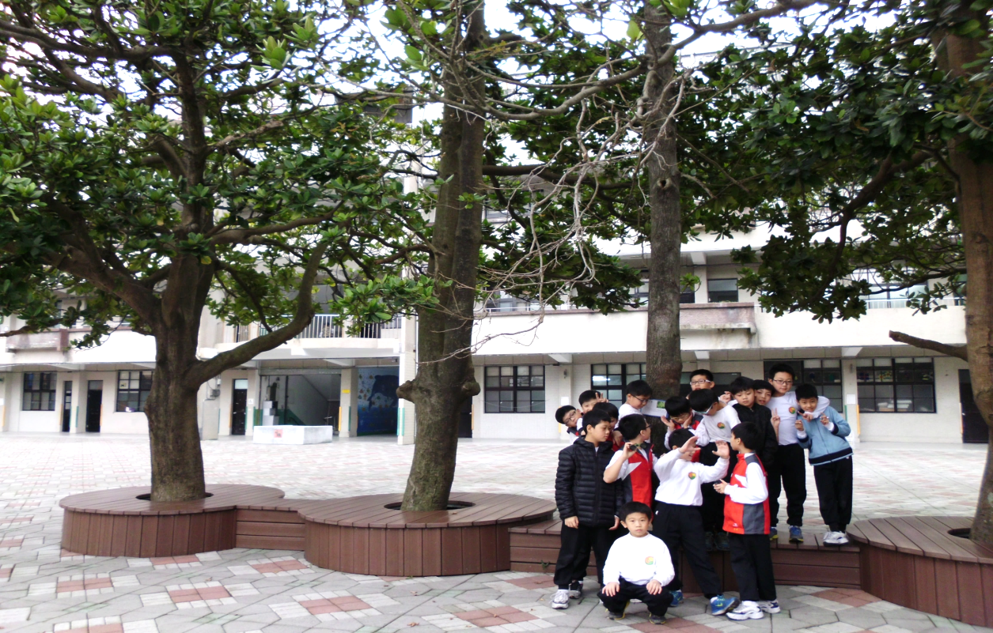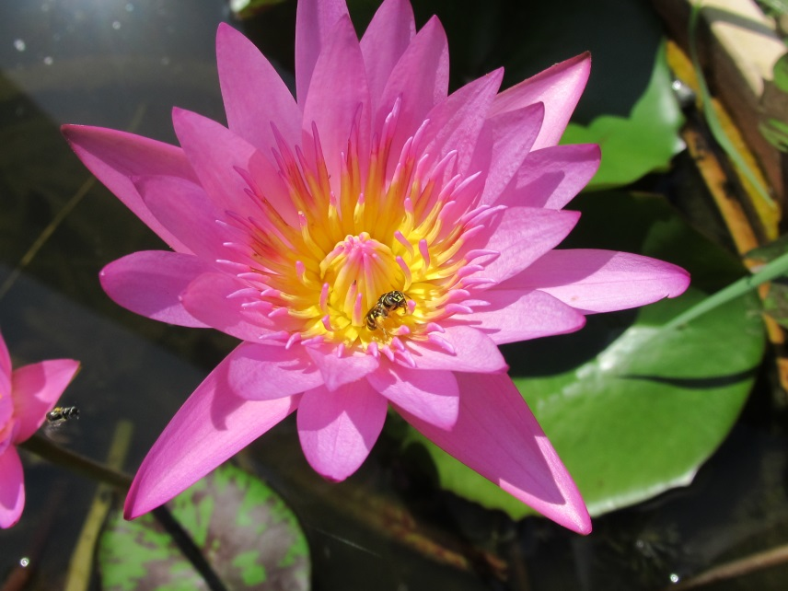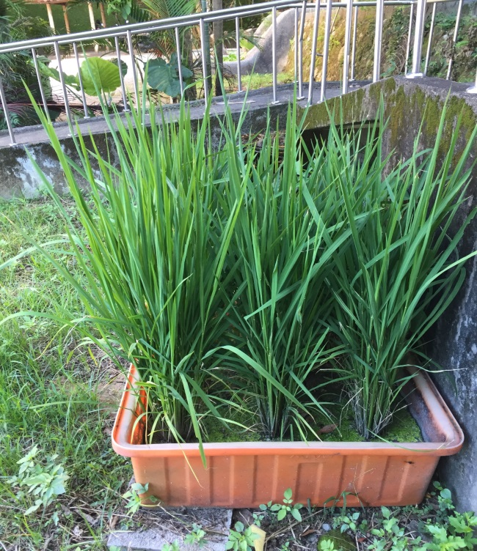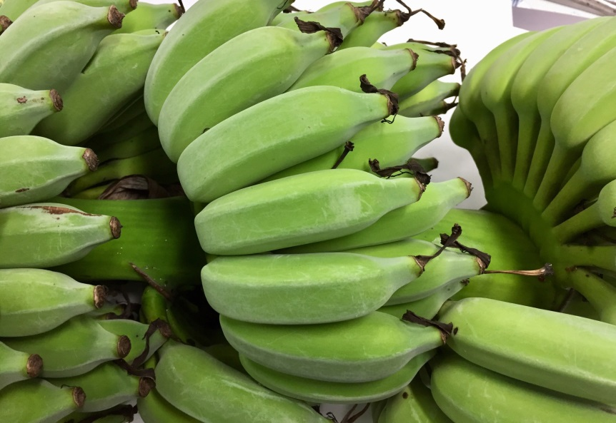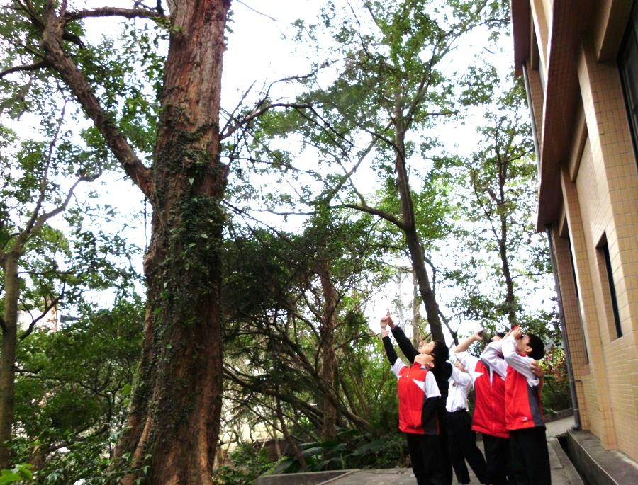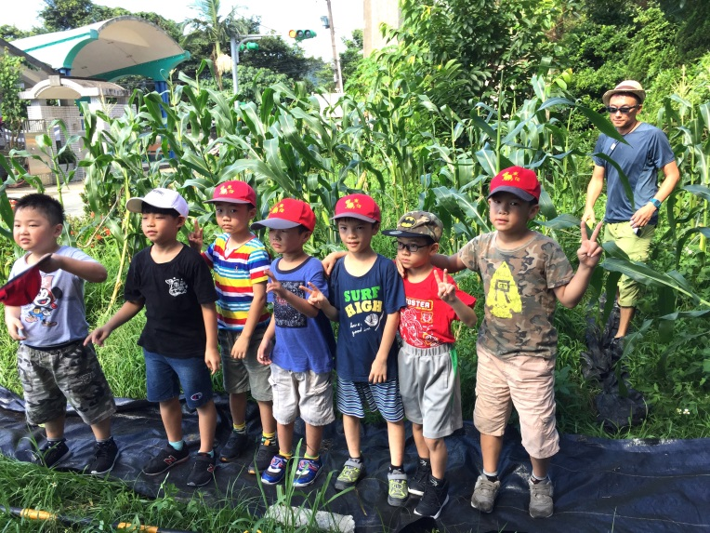

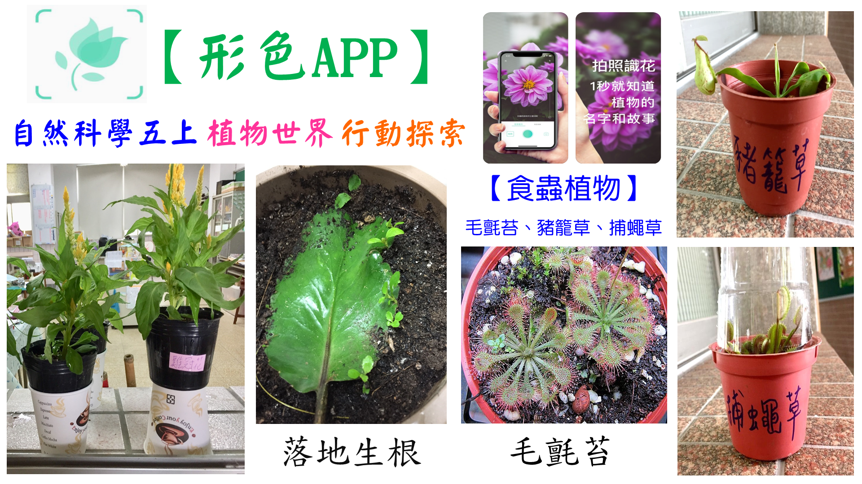

**基隆市東信國小12年國教校訂課程─彈性學習課程設計方案**

**【綠生活科學小達人專題探究課程】**

**《課程設計理念》**

「綠生活科學小達人」專題探究課程以環境教育為中心議題，以行動科技為輔助工具，以科學探究為學習核心，以跨領域課程為發展策略，結合學校環境教育及行動智慧既有的優勢資源與發展成果，期能達到「增進學生環保素養，發揮生活創意，運用科學方法解決問題。」之學習總目標。

本專題探究課程是本校12年國教校訂課程彈性學習發展特色方案之一，課程發展策略運用動機教學模式(ARCS)，引導學生進入學習，激發學習樂趣。為提升學生科學探究之素養，規劃小主題學習任務，進行「觀察、查閱、定題、計畫、探索、發現、討論及傳達」等探究歷程。為增進學生聚焦討論及回饋，運用KWL問答策略，進行學習紀錄。為連貫多元評量，讓孩子設計、製作及發表等系列完整學習。

以總綱三大核心素養：A自主行動-A2系統思考與解決問題、B溝通互動-B2科

技資訊與媒體素養及C社會參與-C1道德實踐與公民意識，發展出五、六年級共四個學期之課程，包括環保樂器製作叮叮咚、東信校園植物AR大觀園、環保Go Green

宣講團─破解全球暖化台灣災害密碼、從東信出發 手遊基隆景點 看見環保與防災等四大主題，課程地圖彙整如下：

**《核心素養發展學習主題課程地圖》**

**學習總目標：增進學生環保素養，發揮生活創意，運用科學方法解決問題。**

|  |  |  |  |
| --- | --- | --- | --- |
| 年級  學期 | 學習主題 | 總節數 | 總綱核心素養 |
| 五年級  第1學期 | 環保創意樂器  叮叮咚 | 20 | **A自主行動 A2系統思考與解決問題**  E-A2 具備探索問題的思考能力，並透過  體驗與實踐處理日常生活問題。  **B溝通互動 B2科技資訊與媒體素養**  E-B2 具備科技與資訊應用的基本素養，  並理解各類媒體內容的意義與影響。  **C社會參與 C1道德實踐與公民意識**  E-C1 具備個人生活道德的知識與是非判  斷的能力，理解並遵守社會道德規  範，培養公民意識，關懷生態環境。 |
| 五年級  第2學期 | 東信校園植物  AR大觀園 | 20 |
| 六年級  第1學期 | 環保Go Green  宣講團─破解全球  暖化台灣災害密碼 | 20 |
| 六年級  第2學期 | 從東信出發  手遊基隆景點  看見環保與防災 | 18 |

**《環境教育議題融入課程分析》**

|  |  |  |  |  |
| --- | --- | --- | --- | --- |
| 課程主題  環境主題 | 環保創意樂器  叮叮咚 | 東信校園植物  AR大觀園 | 環保Go Green  宣講團─  破解全球暖化  台灣災害密碼 | 從東信出發  手遊基隆景點  看見環保與防災 |
| 環境倫理 |  | 環E1、環E2 |  | 環E2、環E3 |
| 永續發展 |  | 環E5 | 環E6 | 環E4、環E5 |
| 氣候變遷 |  |  | 環E7、環E8  環E9、環E10 |  |
| 災害防救 |  |  | 環E11、環E13 | 環E12 |
| 能源資源  永續利用 | 環E14、環E16  環E17 | 環E14 | 環E15 |  |

**※環境教育議題之學習主題內涵說明：**

|  |  |
| --- | --- |
| 環境倫理 | 環E1 參與戶外學習與自然體驗，覺知自然環境的美、平衡、與完整性。  環E2 覺知生物生命的美與價值，關懷動、植物的生命。  環E3 了解人與自然和諧共生，進而保護重要棲地。 |
| 永續發展 | 環E4 覺知經濟發展與工業發展對環境的衝擊。  環E5 覺知人類的生活型態對其他生物與生態系的衝擊。  環E6 覺知人類過度的物質需求會對未來世代造成衝擊。  環E7 覺知人類社會有糧食分配不均與貧富差異太大的問題。 |
| 氣候變遷 | 環E8 認識天氣的溫度、雨量要素與覺察氣候的趨勢及極端氣候的現象。  環E9 覺知氣候變遷會對生活、社會及環境造成衝擊。  環E10覺知人類的行為是導致氣候變遷的原因。 |
| 災害防救 | 環E11 認識臺灣曾經發生的重大災害。  環E12 養成對災害的警覺心及敏感度，對災害有基本的了解，並能避免  災害的發生。  環E13 覺知天然災害的頻率增加且衝擊擴大。 |
| 能源資源  永續利用 | 環E14 覺知人類生存與發展需要利用能源及資源，學習在生活中直接利 用自然能源或自然形式的物質。  環E15 覺知能資源過度利用會導致環境汙染與資源耗竭的問題。  環E16 了解物質循環與資源回收利用的原理。  環E17 養成日常生活節約用水、用電、物質的行為，減少資源的消耗。 |

**綠生活科學小達人專題探究課程3 (6年級上學期)**

**【環保Go Green宣講團─破解全球暖化台灣災害密碼】**

|  |  |  |  |  |
| --- | --- | --- | --- | --- |
| **領域/科目** | | 自然科學領域 | **設計者** | 林佳宏(自然科任、學務主任) |
| **實施年級** | | 六年級(上) | **總節數** | 共20節《觀課教案第15節》 |
| **單元名稱** | | 延伸康軒第1單元—天氣的變化 自編教材 | **學習主題** | 綠生活科學小達人專題探究3 (六上)環保Go Green宣講團─破解全球暖化台灣災害密碼 |
| **設計依據** | | | | |
| **核心素養** | **總綱**  **核心素養** | A自主行動 A2系統思考與解決問題  E-A2 具備探索問題的思考能力，並透過體驗與實踐處理日常生活問題。  B溝通互動 B2科技資訊與媒體素養  E-B2 具備科技與資訊應用基本素養，並理解各類媒體內容的意義與影響。  C社會參與 C2人際關係與團隊合作  E-C2 具備理解他人感受，樂於與人互動，並與團隊成員合作之素養。 | | |
| **領綱**  **核心素養** | 【**自然科學**】  自E A2 能運用好奇心及想像能力，從觀察、閱讀、思考所得的資訊或數  據中，提出適合科學探究的問題或解釋資料，並能依據已知的科  學知識、科學概念及探索科學的方法去想像可能發生的事情，以  及理解科學事實會有不同的論點、證據或解釋方式。  自E B2 能了解科技及媒體的運用方式，並從學習活動、日常經驗及科技  運用、自然環境、書刊及網路媒體等，察覺問題或獲得有助於探  究的資訊。  自E C2 透過探索科學的合作學習，培養與同儕溝通表達、團隊合作及和  諧相處的能力。  【**環境議題**】  環E6 覺知人類過度的物質需求會對未來世代造成衝擊。  環E8 認識天氣的溫度、雨量要素與覺察氣候的趨勢及極端氣候的現象。  環E10 覺知人類的行為是導致氣候變遷的原因。  環E11 認識臺灣曾經發生的重大災害。  環E13 覺知天然災害的頻率增加且衝擊擴大。  環E15 覺知能資源過度利用會導致環境汙染與資源耗竭的問題。 | | |
| **學習**  **重點** | **學習表現** | tc-Ⅲ-1能就所蒐集的數據或資料，進行簡單的記錄與分類，並依據習得  的知識，思考資料的正確性及辨別他人資訊與事實的差異。  ai-Ⅲ-3參與合作學習並與同儕有良好互動經驗，享受學習科學的樂趣。  pc-Ⅲ-2 能利用簡單形式的口語、文字、影像、繪圖或實物、科學名詞、  數學公式、模型等，表達探究之過程、發現或成果。 | | |
| **學習內容** | Ing-Ⅲ-7人類行為的改變可以減緩氣候變遷所造成的衝擊與影響。  INf-Ⅲ-5臺灣的主要天然災害之認識及防災避難。 | | |
| **教材內容** | | 1.國家災害防救科技中心電子報【全球暖化下，臺灣只會越來越熱！】  (國家災害防救科技中心氣候變遷組 鄭兆尊、朱吟晨、陳永明、童裕翔)  2.科學人科創講堂【揭開全球暖化下的台灣災害密碼】  (國家災害防救科技中心氣候變遷組 陳永明)  3.科技大觀園【全球暖化趨勢與防災因應】  (中央研究院地球科學研究所 汪中和)  4.康軒6上教材【天氣的變化】 | | |
| **學生經驗** | | 1.學生已進行過《綠生活科學小達人課程》2個學期專題探究經驗：  對於自主探究、合作學習、解決問題及創作發表具有一定的素養。  2.學生從6上教材《天氣的變化》先備知能延伸至全球暖化與災害防救。  3.學生已具有利用電腦及chromebook進行Google classroom的經驗。 | | |
| **合作學習**  **策略** | | 1.學生先個別在Google表單上摘錄有興趣的議題，依議題自由選組。  2.每組2-4人，可以依據個人知識背景提出見解，透過合作學習分享策略，  可增加個人學習廣度與深度。  3.小組進行宣講時，需分配工作拿海報或輪流當講師，遇到全校師生挑戰  疑難雜症時，需相互支援回答，能激發個人潛能，增進團體學習成效。 | | |
| **教學評量** | | 1.**個別科技評量一(20%)**：評量Google classroom表單中4項問題回答紀錄。  2.**個別紙本評量二(20%)**：評量回家作業，將Google classroom重複閱讀3  篇文章，將重點轉化繪製成A4紙本小海報。  3.**小組評量成績三(10%)**：評量宣講海報設計之架構、內容、美觀、創意。  4.**小組評量成績四(20%)**：評量在班級內小組發表時之音量、內容、合作、  儀態、時間。  5.**小組評量成績五(30%)**：評量對全校人員宣講【校長、主任、老師、學生、  志工】之連署簽名人數紀錄及回饋意見。 | | |
| **觀察的工具**  **及焦點** | | **觀察焦點:**  1.觀察學生在教室模擬宣講時，小組發表的內容、提問的問題、回答的內容。  2.觀察小組發表的技巧及師生互動的情形。  **觀察工具:**  1.記錄小組發表歷程，學生語言與非語言的互動情形。  2.運用觀課紀錄表，檢核教師教學及班級經營的情形。 | | |
| **教學活動**  **(探究歷程**  **實作任務)** | | **※任務一：觀察查閱資料：(第1-3節)** 建置線上學習平台─運用科技閱讀  熟悉在**Google classroom**線上學習平台操作，放置**《全球暖化下，臺灣只會**  **越來越熱！》、《揭開全球暖化下的台灣災害密碼》、《全球暖化趨勢與防**  **災因應》**等3篇文章，學生利用**chromebook**瀏覽及閱讀。  **※任務二：選擇蒐集重點：(第4-7節)** 個別評量─1科技表單、2紙本小海報  【科技閱讀評量】先閱讀文章及觀看影片，依**Google表單**內容摘要紀錄：  1.你對於文章或影片內容，比較有興趣的科學名詞或主題？請寫出3-5項：20分  2.你發現有那些氣候環境變遷的具體現象？請寫出2-3項(共約20-40字)：20分  3.你發現有哪些全球暖化造成台灣災害？寫出2-3項(共約20-40字)：20分  4.面對全球暖化，你覺得台灣有哪些可行的防災或減災做法？而這些做法  可以預防或解決那些災害？請詳細寫出2-3項(共約60-90字)：40分  【**回家作業**】將Google classroom科技閱讀3篇文章的重點，重複閱讀，  摘要繪製成A4紙本小海報，再於課堂中報告及討論。  **※任務三：合作學習討論歸納：(第8-12節)** 小組評量─紙本大海報  1.分組討論：形成共同主題，歸納個人A4小海報內容於小組A3大草稿。  2.海報創作：小組將草稿再度檢視，確認後彙整在海報上。  ▲**海報設計參考：內容包含自訂主題(研究人)、說明氣候現象與災害狀況及**  **防災行動、圖表或插圖運用、簽名意見區。海報設計之格式不拘，有2種範例參考，小組可以自行運用。**  **※任務四：小組示範發表：(第13-16節)** 小組評量─會議室宣講練習  1.小組練習上台發表、發問問題、回答問題。  2.檢討發表內容是否正確，並提升發表技巧。  **3.形成環保小專家【東信環保Go Green宣講團】，先在會議室練習，**  **累積發表與答詢經驗─每小組發表2-3分鐘、問題討論1分鐘。**  **《第15節觀課節：小組正式上台發表、發問問題、回答問題》**  **※任務五：對外宣講連署行動與檢討：(第17-20節)** 小組評量─宣講成果  **1.小組利用時間跟全校人員宣講【校長、主任、老師、學生、志工】─**  **破解全球暖化台灣災害密碼，邀請大家連署認同簽名，也可以提供意見**  **交流，逐漸擴大環保行動效果。**  **2.進行學習總檢討，學生上台分享專題探究歷程學習到的內容與感想。** | | |
| **公開觀課**  **(第15節)**  **教學流程** | | 一、引起動機(7分鐘)：  0.東信環保Go Green宣講團《破解全球暖化台灣災害密碼》本節第15節觀課  來到任務4「小組正式上台發表、發問問題、回答問題」。  1.全球暖化造成台灣災害頻傳，今天同學將破解災害密碼，提出可行防災  減災的做法，請各組先說明訂定的「海報宣講主題」是什麼？  2.本次小組發表會占課程總成績20%，每組發表時間為2-3分鐘、問題討論時  間為1分鐘。各組上台報告評分標準：音量(20%)、儀態(10%)、內容(50%)、  合作分工(10%)、時間掌握(10%)，可以利用麥克風報告。  3.學生分組就坐，請學生先確認海報內容？也確認如何分工發表？  二、發展活動(27分鐘)：  1.各小組上台報告2分鐘：老師先說明小組上台報告的重點(1)主題(理念)、  (2)合作人員、(3)說明氣候變遷現象與台灣災害情況、(4)防災減災行動。  (以上可配合圖表或插圖說明)  2.問題討論1分鐘：由台下同學針對台上同學的報告內容，進行提問1-2  問題，學生可能提出的問題如下：  (1)請問為什麼要選擇這個報告主題？請問這個主題形成的過程？  (2)請簡單說明什麼是「熱浪」或「聖嬰現象」或「熱島效應」？  (3)請問○○災害形成的原因是什麼？影響範圍有哪些？  (4)請問○○災害如何做防災或減災？為何這樣做能達到防災或減災？  台下同學提問後由台上同學回答；若台下同學無人提問，則由老師提問  1個問題，盡量鼓勵同學提問。  3.預估7-9組上台報告，每組3分鐘以內，共27分鐘。  三、綜合活動(6分鐘)：  1.優良氣候環保防災內容，學生提出推薦優點，老師予以表揚，學生互相學習。  2.優良海報發表設計特色，學生提出推薦優點，老師予以表揚，學生互相學習。  3.優良發表及問答技巧，學生提出推薦優點，老師予以表揚，學生互相學習。  4.老師統整本節課所有上台報告及答詢情形進行總檢討。  5.預告學生利用下課、午休時間，跟全校人員宣講【校長、主任、老師、  學生、志工】─破解全球暖化台灣災害密碼之終極任務，邀請全校連署  認同簽名，也讓大家提供建議，再回到課堂上進行全校宣講成效檢討。 | | |

**東信環保Go Green宣講團─破解全球暖化台灣災害密碼**

【**海報設計宣講2-3分鐘內容參考範例A**】

一、宣講團隊《2-4人》：(自己) (同學)

二、宣講主題：(抗暖化、救地球) (減緩全球暖化行動Go)(地球發燒了怎麼辦？)

(全球暖化防災總動員！ )

三、宣講內容：全球暖化造成的影響

1.

2.

3.

**《附圖、附表、插圖》**

四、防災或減災行動如何做？為何能防災或減災？

1.

2.

3.

五、參考資料：

1.國家災害防救科技中心電子報【全球暖化下，臺灣只會越來越熱！】

2.科學人科創講堂【揭開全球暖化下的台灣災害密碼】

3.科技大觀園【全球暖化趨勢與防災因應】

六、支持者(老師、學生)簽名：提供宣講意見

**東信環保Go Green宣講團─破解全球暖化台灣災害密碼**

【**海報設計宣講2-3分鐘內容參考範例B**】

防災或減災如何做？

為何能防災或減災？

附圖、附表、插圖

附圖、附表、插圖

全球暖化造成

的影響1

防災或

減災如

何做？

為何能

防災或

減災？

防災或

減災如

何做？

為何能

防災或

減災？

全球暖

化造成

的影響

3

全球暖

化造成

的影響

2

宣講主題

※宣講團隊《2-4人》：(自己) (同學)

※參考資料：

1.國家災害防救科技中心電子報【全球暖化下，臺灣只會越來越熱！】

2.科學人科創講堂【揭開全球暖化下的台灣災害密碼】

3.科技大觀園【全球暖化趨勢與防災因應】

※支持者簽名(提供宣講意見)：

**東信環保Go Green宣講團發表會學習紀錄**

班級：______ 姓名：___________

※請同學將這次發表會中，有發問的問題、小組回答問題的內容，或是

自己學習到新的環保防災作法、心得感想等，都可以記錄下來喔！

**基隆市東信國小12年國教校訂課程─彈性學習課程設計方案**

**【綠生活科學小達人專題探究課程】**

**《課程設計理念》**

「綠生活科學小達人」專題探究課程以環境教育為中心議題，以行動科技為輔助工具，以科學探究為學習核心，以跨領域課程為發展策略，結合學校環境教育及行動智慧既有的優勢資源與發展成果，期能達到「增進學生環保素養，發揮生活創意，運用科學方法解決問題。」之學習總目標。

本專題探究課程是本校12年國教校訂課程彈性學習發展特色方案之一，課程發展策略運用動機教學模式(ARCS)，引導學生進入學習，激發學習樂趣。為提升學生科學探究之素養，規劃小主題學習任務，進行「觀察、查閱、定題、計畫、探索、發現、討論及傳達」等探究歷程。為增進學生聚焦討論及回饋，運用KWL問答策略，進行學習紀錄。為連貫多元評量，讓孩子設計、製作及發表等系列完整學習。

以總綱三大核心素養：A自主行動-A2系統思考與解決問題、B溝通互動-B2科

技資訊與媒體素養及C社會參與-C1道德實踐與公民意識，發展出五、六年級共四個學期之課程，包括環保樂器製作叮叮咚、東信校園植物AR大觀園、環保Go Green

宣講團─破解全球暖化台灣災害密碼、從東信出發 手遊基隆景點 看見環保與防災等四大主題，課程地圖彙整如下：

**《核心素養發展學習主題課程地圖》**

**學習總目標：增進學生環保素養，發揮生活創意，運用科學方法解決問題。**

|  |  |  |  |
| --- | --- | --- | --- |
| 年級  學期 | 學習主題 | 總節數 | 總綱核心素養 |
| 五年級  第1學期 | 環保創意樂器  叮叮咚 | 20 | **A自主行動 A2系統思考與解決問題**  E-A2 具備探索問題的思考能力，並透過  體驗與實踐處理日常生活問題。  **B溝通互動 B2科技資訊與媒體素養**  E-B2 具備科技與資訊應用的基本素養，  並理解各類媒體內容的意義與影響。  **C社會參與 C1道德實踐與公民意識**  E-C1 具備個人生活道德的知識與是非判  斷的能力，理解並遵守社會道德規  範，培養公民意識，關懷生態環境。 |
| 五年級  第2學期 | 東信校園植物  AR大觀園 | 20 |
| 六年級  第1學期 | 環保Go Green  宣講團─破解全球  暖化台灣災害密碼 | 20 |
| 六年級  第2學期 | 從東信出發  手遊基隆景點  看見環保與防災 | 18 |

**《環境教育議題融入課程分析》**

|  |  |  |  |  |
| --- | --- | --- | --- | --- |
| 課程主題  環境主題 | 環保創意樂器  叮叮咚 | 東信校園植物  AR大觀園 | 環保Go Green  宣講團─  破解全球暖化  台灣災害密碼 | 從東信出發  手遊基隆景點  看見環保與防災 |
| 環境倫理 |  | 環E1、環E2 |  | 環E2、環E3 |
| 永續發展 |  | 環E5 | 環E6 | 環E4、環E5 |
| 氣候變遷 |  |  | 環E7、環E8  環E9、環E10 |  |
| 災害防救 |  |  | 環E11、環E13 | 環E12 |
| 能源資源  永續利用 | 環E14、環E16  環E17 | 環E14 | 環E15 |  |

**※環境教育議題之學習主題內涵說明：**

|  |  |
| --- | --- |
| 環境倫理 | 環E1 參與戶外學習與自然體驗，覺知自然環境的美、平衡、與完整性。  環E2 覺知生物生命的美與價值，關懷動、植物的生命。  環E3 了解人與自然和諧共生，進而保護重要棲地。 |
| 永續發展 | 環E4 覺知經濟發展與工業發展對環境的衝擊。  環E5 覺知人類的生活型態對其他生物與生態系的衝擊。  環E6 覺知人類過度的物質需求會對未來世代造成衝擊。  環E7 覺知人類社會有糧食分配不均與貧富差異太大的問題。 |
| 氣候變遷 | 環E8 認識天氣的溫度、雨量要素與覺察氣候的趨勢及極端氣候的現象。  環E9 覺知氣候變遷會對生活、社會及環境造成衝擊。  環E10覺知人類的行為是導致氣候變遷的原因。 |
| 災害防救 | 環E11 認識臺灣曾經發生的重大災害。  環E12 養成對災害的警覺心及敏感度，對災害有基本的了解，並能避免  災害的發生。  環E13 覺知天然災害的頻率增加且衝擊擴大。 |
| 能源資源  永續利用 | 環E14 覺知人類生存與發展需要利用能源及資源，學習在生活中直接利 用自然能源或自然形式的物質。  環E15 覺知能資源過度利用會導致環境汙染與資源耗竭的問題。  環E16 了解物質循環與資源回收利用的原理。  環E17 養成日常生活節約用水、用電、物質的行為，減少資源的消耗。 |

**綠生活科學小達人專題探究課程(6年級下學期)**

**【從東信出發 手遊基隆景點 看見環保與防災】**

《延伸康軒6下第三單元—生物與環境自編教材》

**【領綱核心素養與學習重點分析】**

**《核心素養》**

自-E-A2 能運用好奇心及想像能力，從觀察、閱讀、思考所得的資訊或數據中，提出適合科學

探究的問題或解釋資料，並能依據已知的科學知識、科學概念及探索科學的方法去想

像可能發生的事情，以及理解科學事實會有不同的論點、證據或解釋方式。

社-E-A2 敏覺居住地方的社會、自然與人文環境變遷，關注生活問題影響，並思考解決方法。

自-E-B2 能了解科技及媒體的運用方式，並從學習活動、日常經驗及科技運用、自然環境、書

刊及網路媒體等，察覺問題或獲得有助於探究的資訊。

社-E-B2 認識與運用科技、資訊及媒體，並探究其與人類社會價值、信仰及態度的關聯。

自-E-C1 培養愛護自然、珍愛生命、惜取資源的關懷心與行動力。

社-E-C1 培養良好的生活習慣，理解並遵守社會規範，參與公共事務，養成社會責任感，尊重

並維護自己和他人的人權，關懷自然環境與人類社會的永續發展。

**《學習表現》**

自tc-Ⅲ-1 能就所蒐集的數據或資料，進行簡單的記錄與分類，並依據習得的知識，思考資料的

正確性及辨別他人資訊與事實的差異。

自po-Ⅲ-1 能從學習活動、日常經驗及科技運用、自然環境、書刊及網路媒體等察覺問題。

自pc-Ⅲ-2 能利用簡單形式的口語、文字、影像、繪圖或實物、科學名詞、數學公式、模型等，

表達探究之過程、發現或成果。

自ai-Ⅲ-3 參與合作學習並與同儕有良好的互動經驗，享受學習科學的樂趣。

自ah-Ⅲ-2 透過科學探究活動解決一部分生活週遭的問題。

社2a-Ⅲ-1 關注社會、自然、人文環境與生活方式的互動關係。

社3b-Ⅲ-1 透過適當的管道蒐集社會議題的相關資料，並兼顧不同觀點或意見。

社3c-Ⅲ-1 聆聽他人意見，表達自我觀點，並能與他人討論。

**《學習內容》**

自INc-Ⅲ-9 不同的環境條件影響生物的種類和分布，以及生物間的食物關係，因而形成不同

的生態系。

自INd-Ⅲ-6 生物種類具有多樣性；生物生存的環境亦具有多樣性。

自INf-Ⅲ-2 科技在生活中的應用與對環境人體的影響。

自INf-Ⅲ-5 臺灣的主要天然災害之認識及防災避難。

自INg-Ⅲ-1 自然景觀和環境一旦被改變或破壞，極難恢復。

自INg-Ⅲ-7 人類行為的改變可以減緩氣候變遷所造成的衝擊與影響。

社Ab-Ⅲ-3 自然環境、自然災害及經濟活動，和生活空間的使用有關聯性。

社Ae-Ⅲ-1 科學和技術發展對自然與人文環境具有不同層面的影響。

社Ca-Ⅲ-1 都市化與工業化會改變環境，也會引發環境問題。

**【核心素養與學習重點的對應矩陣】**

|  |  |  |  |  |  |  |  |  |  |
| --- | --- | --- | --- | --- | --- | --- | --- | --- | --- |
| **從東信出發**  **手遊基隆景點**  **看見環保與防災** | | **學 習 表 現** | | | | | | | |
| 自  tc-Ⅲ-1 | 自  po-Ⅲ-1 | 自  pc-Ⅲ-2 | 自  ai-Ⅲ-3 | 自  ah-Ⅲ-2 | 社  2a-Ⅲ-1 | 社  3b-Ⅲ-1 | 社  3c-Ⅲ-1 |
| **學**  **習**  **內**  **容** | 自  INc-Ⅲ-9 | **自-E-A2** |  |  |  |  |  |  |  |
| 自  INd-Ⅲ-6 | **自-E-A2** |  |  |  |  |  |  |  |
| 自  INf-Ⅲ-2 |  | **自-E-B2** |  |  |  |  |  |  |
| 自  INf-Ⅲ-5 |  | **自-E-A2** |  | **自-E-B2**  **自-E-C1** |  |  |  |  |
| 自  INg-Ⅲ-1 |  |  | **自-E-B2** |  |  |  |  |  |
| 自  INg-Ⅲ-7 |  |  | **自-E-C1** |  | **自-E-C1** |  |  |  |
| 社  Ab-Ⅲ-3 |  |  |  |  |  | **社-E-A2** |  |  |
| 社  Ae-Ⅲ-1 |  |  |  |  |  |  | **社-E-B2** | **社-E-C1** |
| 社  Ca-Ⅲ-1 |  |  |  |  |  | **社-E-A2** |  |  |

**【學習目標】**

1. 能操作平板蒐集附近環境景點的資料，進行簡單的記錄與分類，並依據習得的

知識，思考環境特徵及生態分布資料的正確性及辨別他人資訊的差異。

1. 能利用平板搜尋引擎(Google、Yahoo等)，發現基隆市各行政區的人文特色與自

然生態特徵，聆聽他人意見，表達自我觀點，並能與他人討論。

1. 能運用平板查詢家鄉環境狀況(環境特徵、災害潛勢、環境保護等)，認識自然災害及人為造成的環境汙染，學習基本的防災避難做法。
2. 能參與合作學習，與同儕有良好的互動經驗，分享家鄉環境特徵與生活的關聯

性，享受學習科學的樂趣。

1. 能能將收集的資料摘要彙整，繪製珍愛家園的環境防災地圖，再進行發表、問答、修正。
2. 能透過環境科學探究活動，了解都市化及工業化對家鄉環境不同層面的影響，

提出愛護家園的可行做法。



**科學素養**

**環保防災**

**空間智能**

**行動科技**



**【探究歷程與學習策略】**

|  |  |  |  |
| --- | --- | --- | --- |
| **探究歷程** | **課程主題(節數)** | **學習內涵** | **教學方法/學習策略** |
| 觀察  查閱 | 手遊基隆  (3節) | 1.熟悉平板Google  Classroom之操作  2.以東信為中心擴散  瀏覽家鄉景點環境  3.小組討論摘要紀錄  4.現場踏察(戶外教育  經驗、親子4G行動) | 1.動機教學***Attention***  ※引起注意  2.從學校鄉土環境出發  3.連結生活經驗  4.行動科技運用  5.合作學習 |
| 定題  計畫 | 看見基隆  (3節) | 1.運用網站搜尋基隆  市7行政區之地圖  (Google)了解家鄉  環境特徵、景點特色  2.災害網站查詢(災害  潛勢及環保行動)  3.從東信出發自由選  定各行政區2個代  表性景點  4.擬定景點環境蒐集  計畫(標示位置、設  計圖例、生態人文特  徵色、災害潛勢、  如何做環保等) | 1.動機教學***Relevance***  ※切身相關  2.KWL策略  3.行動科技運用  4.擬定探索流程與計畫 |
| 探究  發現 | 探索基隆  (6節) | 1.繪製家鄉環境防災  地圖(從東信出發 手遊基  隆景點 看見環保與防災)  2.確認資料的正確性  3.小組討論修正 | 1.動機教學***Confidence***  ※建立信心  2.組織圖發展  3.合作學習 |
| 討論  傳達 | 珍愛基隆  (6節) | 1.編寫發表草稿  2.Google Meet視訊發  表會(錄影)  3.問答、討論、心得  4.修正作品與公布分享 | 1.動機教學***Satisfaction***  ※感到滿足  2.成果發表  3.問答技巧  4.研究歷程反思 |

**《從東信出發 手遊基隆景點 看見環保與防災》多元評量說明**

**一、學習目標：**1.能知道家鄉環境生態特徵，認識基隆各區景點特色。

2.能熟悉手遊行動載具操作，完成Google Classroom線上學習任務。

3.能了解家鄉環境面臨的問題，提出環保及防災做法。

二、**素養指標**：1.自-E-A2 能運用好奇心及想像能力，從觀察、閱讀、思考所得的資訊或數據中，提出

適合科學探究的問題或解釋資料，並能依據已知的科學知識、科學概念及探索科學的

方法去想像可能發生的事情，以及理解科學事實會有不同的論點、證據或解釋方式。

2.自-E-B2 能了解科技及媒體的運用方式，並從學習活動、日常經驗及科技運用、自

然環境、書刊及網路媒體等，察覺問題或獲得有助於探究的資訊。

3.自-E-C1 培養愛護自然、珍愛生命、惜取資源的關懷心與行動力。

**四、評量方式：**

1.繪製環境地圖：利用A3紙、色筆、尺規等文具，繪製120分鐘，能運用平板。

自製「**從東信出發 手遊基隆景點 看見環保與防災地圖DIY**」，在基隆7個行政區中，每個行

政區選擇 2個特色景點。 標示「景點名稱、位置及創意小圖例、生態特徵及景點特色、環

境保護及防災分析」，學生可以參考附件範例說明。繪製120分鐘可參考平板行動操作的紀

錄草案，為設計環境地圖的分數(60分)。

2.上台口頭報告：設計圖可課後修改，上課時每人1.5-2分鐘展示發表(40分)。

**五、評分標準：**

|  |  |  |  |
| --- | --- | --- | --- |
| 評分項目  (對應能力指標) | 繪製環境防災地圖(60分) | 評分項目  (對應能力指標) | 口頭發表(40分) |
| 架構(15%) | 1.七行政區內之景點位置正確  (完全做到7分、大部分做到5分、做到一半3分、少部分做到1分)  2.各項環境特徵標示條列清楚  (完全做到8分、大部分做到6分、做到一半4分、少部分做到2分) | 內容(20%) | 1.發表內容有系統有條理  (完全做到10分、大部分做到8分、做到一半5分、  少部分做到3分)  2.發表內容正確豐富  (完全做到10分、大部分做到8分、做到一半5分、  少部分做到3分) |
| 內容(20%) | 1.環境標示說明豐富完整  (完全做到10分、大部分做到8分、做到一半5分、少部分做到3分)  2.環境標示說明內容正確  (完全正確10分、每錯1小項扣1分) | 音量(9%) | 能清楚讓全班都聽到：  可選擇用或不用麥克風  (完全做到9分、大部分做到7分、做到一半5分、  少部分做到3分) |
| 美觀(5%) | 環境地圖字體工整且版面清晰  (完全做到5分、繪圖不清或錯別字皆扣1分) | 儀態(6%) | 1.儀態端莊有禮貌  (完全做到3分、大部分做到2分、做到一半1分)  2.可利用肢體表現  (完全做到3分、大部分做到2分、做到一半1分) |
| 創意(20%) | 環境地圖設計具有獨特性、流暢性、精密性、變通性等特質  (完全做到20分、大部分做到15分、做到一半10分、  少部分做到5分) | 時間(5%) | 能於1.5-2分鐘內完成  (完全做到5分、時間不足1.5分鐘或超過  2分鐘皆3分) |

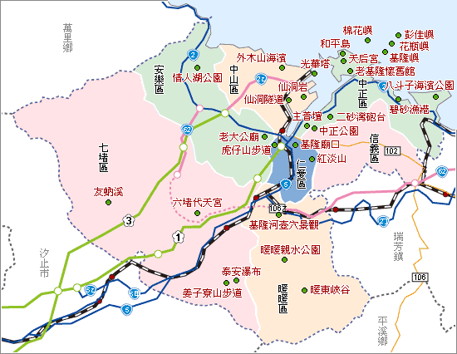

**珍愛家園**

**關懷家鄉環境特色**

基隆原名「雞籠」，光緒元年(西元1875年)改為「基隆」，取其「基地昌隆」的意思。基隆市位於台灣島的東北端，形狀很像一片秋海棠葉，地形以丘陵為主體。基隆市包括七個行政區：中正區、中山區、仁愛區、信義區、安樂區、七堵區、暖暖區，及和平島、中山仔嶼、桶盤嶼、基隆嶼、彭佳嶼、棉花嶼、及花瓶嶼等七個附屬島嶼。基隆河流經本市中部，是淡水河的支流。本市街道及住宅分佈於青山綠水間，景色秀麗，名

勝古蹟甚多。

▲基隆市鳥：**老鷹**

▲**基隆市花：紫薇**

▲**基隆市樹：楓香**

▲最盛大的民俗祭典：中元祭

新北市

汐止區

新北市

瑞芳區

新北市

平溪區

新北市

萬里區

**海洋科 技博物館**

**東信國小**

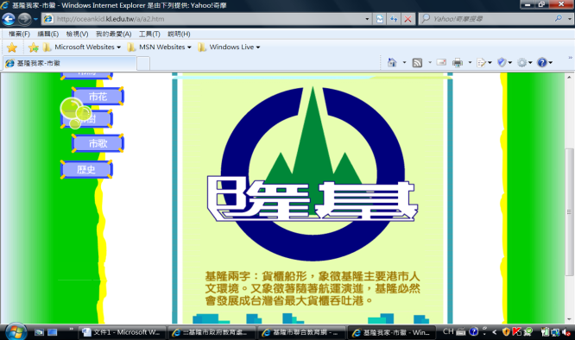

**天外天復育公園**

**家鄉景點環保防災地圖DIY**

**作者：**

**安樂區**

**中山區**

**中正區**



東信國小

**七堵區**

**信義區**

**仁愛區**

**手遊家鄉景點**

**看見環保與防災**

**珍愛家園**

**參考資料來源**

**暖暖區**

基隆河

**《家鄉景點環保防災地圖DIY製作說明》**

**1.基隆市七行政區景點名稱：(選2項)**

信義區請寫：東信國小、天外天環保復育公園。

其他行政區請自選2項景點。

**2.創意小圖例：(設計1個小特色圖)**



**3.生態特徵及景點特色：(寫3-5項)**

東信國小：原野樂園、呱呱田、池塘、大葉山欖(臭臭樹)、楓香、

台灣藍鵲、綠繡眼、藍腹鷴、松鼠、師生620人…

**4.如何愛護環境：(寫3-5項)**

推動水土保持、預防淹水、環境清潔、垃圾分類、資源回收、汙染觀察、

動物保育、發展生物多樣性、生態研究、校園環境檢查、各項防災演練…

**5.各行政區災害潛勢分析：(請查詢各項防災線上網站資料)**

建議將各行政區災害潛勢分析彙整後，寫在各行政區空白處。

**停課不停學─我愛基隆**

【家鄉景點環保防災地圖小專家發表會】

***Google Classroom*線上學習資源**

★**東信樂園環境教育學習網 (林佳宏建置)**

<https://jweb.kl.edu.tw/1383>

▲**東信國小防災地圖與防災演練參考資料 (東信國小建置)**

<https://dsps.kl.edu.tw/photo/136>

※**基隆旅遊網 (基隆市政府建置)**

<https://tour.klcg.gov.tw/zh-hant/attractions/>

▼**Google地圖 (Google建置)**

<https://www.google.com.tw/maps/>

◆**基隆市各行政區災害潛勢查詢 (基隆市災害防救深耕計畫建置)**

<https://dpppkl.ntou.edu.tw/?page_id=275>

■**災害潛勢地圖 (國家災害防救科技中心建置)**

<https://dmap.ncdr.nat.gov.tw/>

●**教育部防災教育資訊網(教育部建置)**

<https://disaster.moe.edu.tw/WebMoeInfo/>

**基隆市各行政區災害潛勢分析摘要**

※【東信國小】災害潛勢與防災避難要領特別說明(參考110年東信國小防災地圖)

‧地震潛勢【低】先避難、再疏散 ‧淹水潛勢【低】垂直避難

‧坡地潛勢【低】預防性撤離 ‧輻射潛勢【防】往室內避難(關門窗)

|  |  |  |  |  |  |
| --- | --- | --- | --- | --- | --- |
| 潛勢分析 | 坡地 | 淹水 | 地震 | 海嘯 | 輻射 |
| 信義區 | 坡地廣且敏感區零星分布 |  | 土壤液化機率本區相對較高 | 海嘯波高1-3公尺接近沿海區有影響 |  |
| 仁愛區 | 坡地廣且敏感區零星分布 | 本區為降雨後易淹水致災區域 | 土壤液化機率本區相對較高 | 海嘯波高1-3公尺沿海區域影響程度高 |  |
| 中正區 | 坡地廣且敏感區零星分布 |  | 土壤液化機率本區相對較高 | 海嘯波高1-3公尺沿海區域影響程度高 |  |
| 中山區 | 坡地廣且敏感區分布面積較大 | 本區為降雨後易淹水致災區域 | 土壤液化機率本區相對較高 | 海嘯波高1-3公尺沿海區域影響中等 | 距離第二核能發電廠8公里緊急應變區 |
| 安樂區 | 坡地廣且敏感區分布面積較大 |  | 模擬大台北山腳斷層-地震建物損害可能較多之行政區 | 海嘯波高1-3公尺沿海區域影響程度低 | 距離第二核能發電廠8公里緊急應變區 |
| 七堵區 | 基隆市山坡地面積高達94%以上，坡地之災害含落石、岩屑崩滑、岩體滑動、順向坡與土石流，地質敏感區域本區分布最多 | 基隆河沿岸之淹水潛勢區(員山仔分洪道完成後已降低淹水機率) | 模擬大台北山腳斷層-地震建物損害可能較多之行政區 |  | 距離第二核能發電廠8公里緊急應變區 |
| 暖暖區 | 坡地廣且敏感區零星分布 | 基隆河沿岸之淹水潛勢區(員山仔分洪道完成後已降低淹水機率) |  |  |  |